PREFA DR 29 END P.10 hellgrau glatt, 07 P.10 Hellgrau

PREFA

Eigenschaften

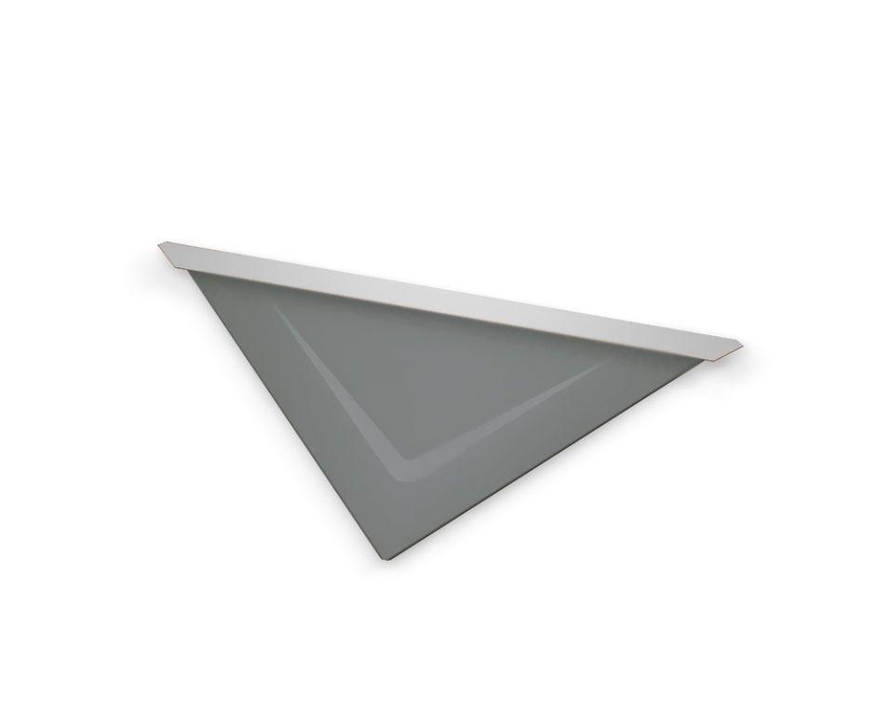

GTIN:

4043111029733

HAN:

110842

Farbton

hellgrau

Oberfläche

pulverbeschichtet

Werkstoff

Aluminium

Breite (mm)

230,00

Länge (mm)

450,00

Stärke (mm)

30,00

Ausführung Bekleidung

Raute

Dachneigung (Grad)

16,00